FURIA DE TITANES

Hemos visto la peli… Vamos a ver cómo andas de conocimientos mitológicos griegos… Vamos a comenzar señalando la respuesta correcta. ¡Correcto!! Jejeje.

- ¿Quién era el hermano de Zeus?
- Marte
- Hades
- No tenia hermanos, fue hijo único, ¡por eso era el jefazo!
- ¿Cómo se llamaba la mascota de Hades, sin la cual perdía parte de su poder?
- Hello Kitty.
- Era un perro de tres cabezas, llamado Cerbero.
- Era el terrible Cracken.
- ¿En qué animal se transformaba Zeus para viajar desde el Olimpo a la tierra?
- En un águila.
- En un lindo pececito de colores.
- ¡Viajaba en el AVE para viajar más rápido!

Ahora toca relacionar cada oveja con su pareja:

Caballo alado Ío
Barquero del inframundo Titanes
Hijo de Zeus y semidiós Caronte
Si la miras, te deja de piedra… Pegaso
Hermosa protectora de Perseo Medusa
Padres de los dioses del Olimpo Perseo

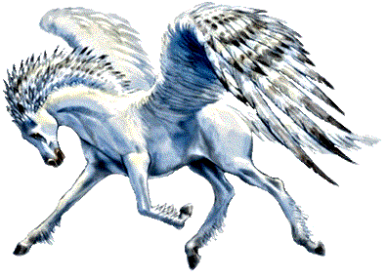
Por último, a ver qué tal se te da resolver esta adivinanza:

“Soy un caballo con alas,
también nombre de camión;
mis padres fueron Medusa
Y LA SOLUCIÓN ES:
y el dios grande Poseidón;
si sabes Mitología,
hallarás la solución”.
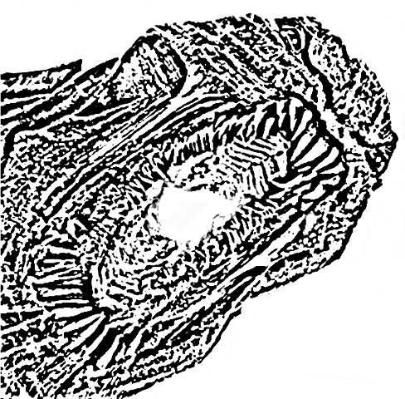
COLORÉALO:

